化学试题汇编——推断题
1. (2008年汕头)右图是常见酸、碱、盐之间的相互转化关系。
(1)写出图中相应物质的化学式：酸 、碱 。
(2)写出图中反应②和④的化学方程式：
②
④
(3)总结化学反应的规律是我们学习化学的方法之一。请根据上图总结出酸、碱、盐相互反应的规律(写2点) 、
。
2.(200 8年河北省)A～H都是初中化学中的常见物质，它们之间的转化关系如图14所示。A是天然气的主要成分，E是一种常见的食品干燥剂。
请回答：
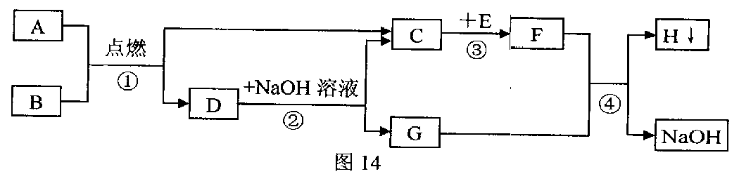
(1)A的化学式为 ；
(2)反应③的基本反应类型是 ；
(3)反应②的化学方程式为 ；
(4)反应④的化学方程式为 。
3. (2008年宜昌市)构建知识网络是一种重要的学习方法。下图是关于盐酸化学性质的知识网络，“——”表示相连的两种物质能发生反应，“ ”表示一种物质转化成另一种物质，A、C属于不同类别的化合物。完善这个知识网络：
HCl
Zn
B
A
C
(1)写出A、B、C的化学式：A ；B ；C 。
(2)根据自己得出的知识网络写出一个复分解反应化学方程式：
4. (2008年临沂市)已知，A、B、C、D四种物质之间存在以下转化关系。其中C是单质，D是相对分子质量最小的氧化物。试回答
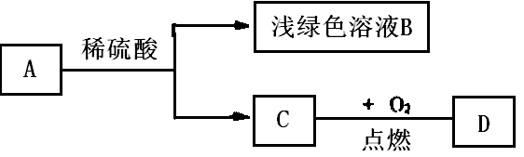
(1)写出A、C、D三种物质的化学式：A________、C_________、D_________。浅绿色溶液B中溶质的化学式_______________。
(2)写出C→D的化学方程式_________________________________。
5.(2008年泰安市)今年年初，我国南方出现了大面积的冰雪灾害，在除雪过程中，融雪剂发挥了很大的作用。某公司生产的融雪剂是由氯化钠、硝酸钠、氯化镁、硫酸铜中的两种或两种以上的物质组成的。小佳同学为探究其成分，设计并完成了以下实验：
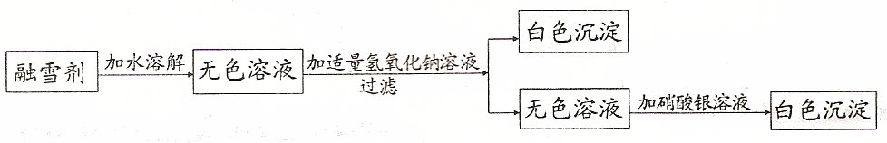
请你根据以上设计过程，完成下列空白：
(1)该融雪剂中一定含有 (写化学式，下同)，一定不含有 ，可能含有 ；
(2)加入硝酸银溶液发生反应的化学方程式是 。
6. (2008年苏州市)小彤的一副眼镜戴了一段时间后，发现铜质镜架上出现了一墨绿色物质，他想将其除掉。经查阅资料得知：铜在一定条件下会锈蚀生成一种绿色物质，其主要成分是碱式碳酸铜(俗称铜绿)，于是他和几个同学按如下方案进行了实验。
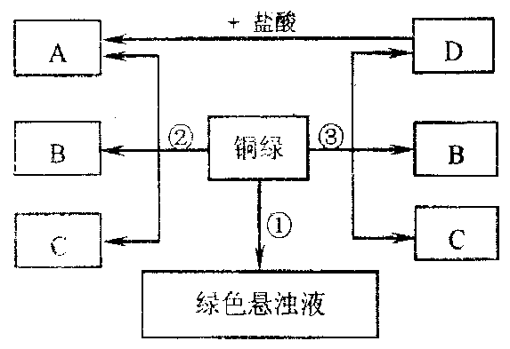
(1)实验①是向铜绿中加入适量常见无色液体B，再加热至沸，沉淀仍然不变色。实验②、③中C是一种常见的无色气体，B的化学式为 ▲ 。为满足实验③反应所需的外界条件，应该使用关键仪器名称是 ▲ 。
(2)写出实验②反应的化学方程式 ▲ ，
在此过程中，判断铜绿没有完全反应的现象是 ▲ 。
(3)将A的溶液5～9滴滴入5mL10％的氢氧化钠溶液中得到蓝色絮状沉淀，稍加热即变
黑色沉淀D。写出蓝色絮状沉淀转变为D的化学方程式 ▲ 。
△
(4)已知2Ca(HCO₃)==== CaCO₃↓+ H₂O+CO₂↑，则热稳定性CaCO₃> Ca(HCO₃)，由此推理上述实验中铜绿、蓝色絮状沉淀、物质D三种化合物热稳定性由强至弱的顺序是：
▲ > ▲ > ▲ (均写化学式)。
(5)经过讨论.同学们建议小彤可以用 ▲ 除去镜架上的绿色物质。
7. (2008年肇庆市)实验结束时，同学们将含有CuSO₄、ZnSO₄、FeSO₄的废液倒在废液缸里，如果将废液直接排放就会造成水污染。于是几位同学利用课余处理废液，回收工业重要原料硫酸锌和有关金属。实验过程如下：

请回答：
(1)滤液A和滤液B含有相同的溶质，其名称是 ；固体B的化学式为 。
(2)写出步骤①其中一个反应的化学方程式 ；步骤④发生反应的化学方程式为 。
(3)要检验步骤④中加入的稀硫酸是否足量的方法是
。
(4)若实验过程中的物质损失可以忽略，要计算该废液中硫酸锌的质量分数，必须称量：废液的质量和 。
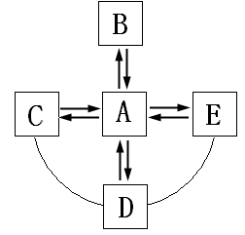
8. (2008年常州市))A、B、C、D、E五种物质均为初中化学中所涉及的常见物质，它们存在如右图的转化关系，“→”表示可以向箭头所指方向一步转化，弧线表示两种物质间可以发生反应，C是常见气体，D是常见单质，(反应条件与其他物质均已略去)。
请回答下列问题：
(1)若A在常温下为液体，则C的化学式为 ；
(2)若A在常温下为气体，则C的化学式为 ；
(3)无论A在常温下为液体还是气体，B的化学式均为 ，D的化学式均为 ；
(4)写出A→E的化学方程式： 。
9. (2008年青岛市)为了除去氯化钠样品中的碳酸钠杂质，某兴趣小组将样品溶解后进行如下实验：
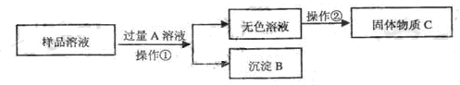
(1)A溶液中溶质可能为____________(只写一种)；
(2)将无色溶液与沉淀B分离的操作①的方法名称是_____________；
(3)从无色溶液得到固体物质C的操作②的方法名称是____________；
(4)因为A溶液过量，此方案得到的固体物质C中混有新的杂质，为了既能除去杂质碳酸钠，又能有效地防止新杂质的引入，可向样品溶液中加入过量的_____________后，直接进行操作②即可得到纯净的氯化钠固体。
10.(2008年黄石市)A.、B、C、D、E、F、G、H、I都是初中化学学过的物质。其中E、F、H均为黑色固体B为紫红色固体，D为混合物。他们之间有下图的转化关系(部分生成物已省去)
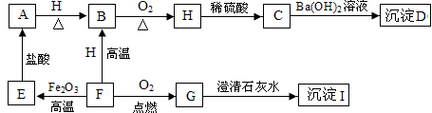

(1)用化学式表示D的组成 、
(2)F→G的反应类型
(3)写出F→E的化学方程式
(4)指出B的一种用途
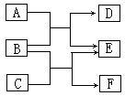
11.(2008年黄冈市)物质A～F都是初中化学中的常见物质，它们有如图所示的转化关系。回答下列问题：
(1)若A为固体非金属单质， E为红色固体单质，则B、D的化学式为：B 、D 写出下列反应化学方程式：A+B： 。
(2)若E为一种盐，则A、C的化学式可能是 、 ；写出下列反应化学方程式：B+C： 。
12.(2008年宿迁市)有一种工业废水，其中含有大量的硫酸亚铁，少量的银离子以及污泥。某同学设计了一个既经济又合理的方法回收银和硫酸亚铁晶体。方案流程如下：
④
③

①

②

工业
废水
污泥
溶液1
固体
溶液2
Ag
溶液3
硫酸亚铁晶体

回答下列问题：
(1)步骤②中：需加入的物质是 ，分离所得混合物的方法是 。
(2)步骤③中：需加入的物质是 ，发生反应的化学方程式是 。
(3)某同学认为经过步骤②后所得固体就是纯净的银，不需要进行步骤③，你认为是否合理？ ，理由是 .
(4)步骤④的操作是 ，溶液2和溶液3为什么要混合？ .
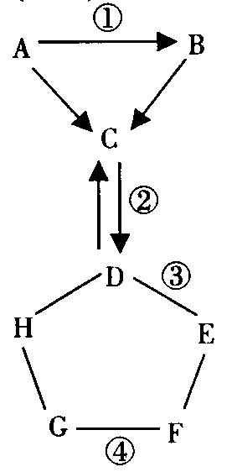
13.(2008年南昌市)右图表示的是物质A-H相互间的关系(“→”表示物质间的转化关系，“——” 表示两端的物质能发生化学反应)。A、C都是单质，气体C常用于灭火，F是一种蓝色溶液，可用于配制农药波尔多液。请你回答：
(1)C的化学式 ，H可能是 ；
(2)写出标号①、②、③、④的化学方程式：
① ②
③ ④
14.(2008年乐山市)在下面关系图中，A、B、C、D是初中化学中常见的单质，甲、乙分别是酒精燃烧时一定会产生的两种物质，丁是常用建筑材料的主要成分，G为无色有刺激性气味的气体，能使紫色石蕊变蓝，J是赤铁矿的主要成分。
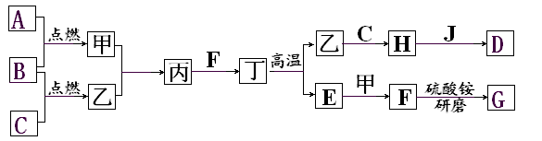
(1)写出化学式：甲是 ，G是 ；
(2)写出H与J反应的化学方程式： ；
(3)J溶解于稀盐酸中，溶液呈黄色，反应完全后，再向溶液中加入纯净的D的粉末，溶液逐渐变成浅绿色，写出有关变化的化学方程式：
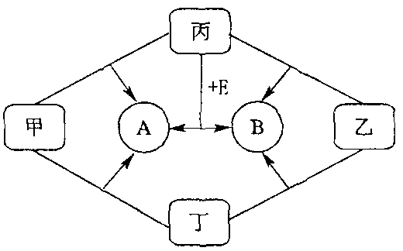
。
15.(2008年南京市)右图是初中化学中常见物质问的转化 关系，其中甲、乙、丙均为非金属单质；A、B、E和丁均为化合物；B和E为能产生温室效应的气体。
(1)写出化学式：甲 ；乙
(2)写出丙和正反应生成A和B的化学方程式
(3)D和A是组成元素相同的化合物，写出D在丁做催化剂条件下，分解生成A和丙的化学方程式：
16. (2008年南通市)下图中A、B、C、D、E、F、G、H分别代表相关反应的一种物质。已知：X、H为黑色固体单质，D是大理石的主要成分，Y为红棕色粉末。常温下C、E、F、G均为无色气体，图中有部分生成物未标出。请填写以下空白：
B
A
C
C
D
H
G
F
B
△
通电
+X
高温
+Y
高温
+Y
高温
+酸
+碱
高温

(1)写出下列两种物质的化学式： E_____________，X______________。
(2)写出下列反应的化学方程式：
高温
①D C的反应：_________________________________。
碱
②C D的反应：_________________________________。
③F与H的反应：______________________________________。
④G与Y的反应：______________________________________。
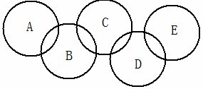
17.(2008年自贡市)如图，A、B、C、D、E各代表铁、水、二氧化碳、硫酸铜溶液、氢氧化钡溶液中的一种物质。常温下，相连环物质间能发生反应，不相连环物质间不能发生反应，且B的相对分子质量大于D。请填空：
(1)写出下列物质的化学式：A ，B ，D 。
(2)相连环物质间发生的反应，没有涉及的基本反应类型是______________________。
18.2008年眉山市)(1)“奥运在我心中”。整理归纳物质性质之间的相互联系是学习化学的一种有效方法。请你从学习过的单质、氧化物、酸、碱、盐中分别选一种代表物(不能重复选用)，用化学式填写在下列的奥运标志五圆环中(两环相连表两种物质之间能相互发生反应)。
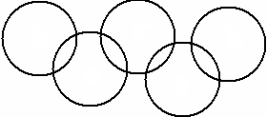
A
D
C
B

19.(2008年盐城市)A、B、C、D四种物质在一定条件下有如下转化关系(反应条件已省去)。请各写一例符合要求的化学方程式：
①A是非金属单质，D是金属 ；
②该反应类型是中和反应 。
20.(2008年镇江市)两种溶液混合，生成了一种沉淀。用酸碱盐的知识回答下列问题。
(1)若两种溶液均为无色，生成的白色沉淀不溶于稀硝酸，则两种溶液中的溶质可能是 和 ；
(2)若两种溶液均为无色，生成的白色沉淀溶于稀硝酸且有气体产生，则两种溶液中的溶质可能是 和 ；
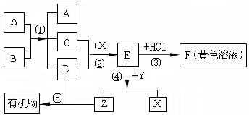
(3)若一种溶液有色，另一种无色，生成的沉淀溶于稀盐酸且无气体产生，沉淀可能是 。
21.(2008年镇江市)右图表示某些物质间转化关系(反应条件和部分产物已省略)。其中A、E为固体氧化物，且A为黑色粉末；B、D是由相同元素组成的无色液体，且B具有消毒杀菌作用；C、Y、Z为无色气体，其中Y有毒；X是最常见的金属。
请回答下列问题：
(1)反应①中A物质的作用是 ；
(2)反应③、④的化学方程式：③ ；④ ；
(3)在日常生活中为防止反应②的发生，可采取的措施是 (写一点即可)；
(4)在自然界中普遍存在反应⑤，其名称为 。

参考答案
1. (1)(2分)H₂SO₄ Ba(OH)₂ (2) H₂SO₄+BaCl₂==BaSO₄↓+2HCl (2分，其它合理答案都给分) Ba(OH)₂+Na₂CO₃===BaCO₃↓+2NaOH (2分，其它合理答案都给分) (3)(4分)酸与碱反应生成盐和水；酸与盐反应生成新酸和新盐；碱与盐反应生成新碱和新盐；盐与盐反应生成两新盐(写对一点给2分。任意两点均可，其它合理答案都给分)
2. (1)CH₄ (2)化合反应 (3)2NaOH+CO₂=Na₂CO₃+H₂O (4)Ca(OH)₂+Na₂CO₃=CaCO₃↓+2NaOH
3. NaOH、CuCl₂、Na₂CO₃ NaOH、HNO₃、Fe₂O₃ 【说明：B物质对得1分，A与B、HCl全对得1分，C与B、HCl全对得1分；若B物质错则不得分。填物质名称不得分。本题属开放性答案，其它合理答案也可】(2)Na₂CO₃+2HCl==2NaCl+H₂O+CO₂↑[或NaOH+HCl==NaCl+H₂O 或2NaOH+CuCl₂==Cu(OH)₂↓+2NaCl或Na₂CO₃+CuCl₂==CuCO₃↓+2NaCl等]【说明：所写化学方程式要与45、46、47三空对应，只有得分的物质，该化学方程式才能得分，否则不给分】
4. (1)Fe H₂ H₂O FeSO₄ (2)2 H₂+ O₂2H₂O
5. (3分)(1)MgCl₂ CuSO₄ NaCl和NaNO₃ (2)AgNO₃＋NaCl=AgCl↓＋NaNO₃(每空1分)
6.
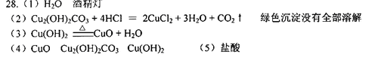
7.(8分)(1)(2分)硫酸锌(1分) Fe(1分) (2)(2分)Zn+CuSO₄ =ZnSO₄ +Cu 或Zn+ FeSO₄== ZnSO₄+ Fe(1分) Zn+H₂SO₄ =ZnSO₄ +H₂↑(1分) (3)(2分)取步骤④的滤渣于试管中加入少量稀硫酸(1分)，若有气泡产生则酸不足量(或若无气泡产生，则酸已足量，1分)(4)(2分)硫酸锌的质量(1分)、锌粉的质量(1分)[或硫酸锌、固体B、固体C、铜的质量，每说到2个给1分、全对给2分]
8.(6分)(1)H₂(1分)(2)CO(1分)(3)H₂CO₃(1分)O₂(1分) (4)6CO₂+6H₂O$\vec{\text{光照、叶绿素}}$C₆H₁₂O₆+6O₂ (2分)
9.(1)氯化钙 (2)过滤 (3)结晶 (4)盐酸
10.⑴Cu(OH)₂ BaSO₄ ⑵ 化合反应 ⑶ ⑷作导线
11.(共 6 分)(1)B: CuO (1分) D: CO₂ (1分)； A+B: C+2CuO$\overset{\text{高温}}{\text{===}}$2Cu+CO₂↑ (1分) (2)A: H₂SO₄ (1分) C: CuSO₄ (1分)B+C: 2NaOH + CuSO₄ = Na₂SO₄ + Cu(OH)₂↓ (1分)
12.(1).Fe 过滤(2).稀硫酸 Fe+H₂SO₄=FeSO₄+H₂ ↑(3).不合理 因为要使Ag⁺ 完全置换出来,必须加入过量的铁(4).两种滤液中都含有硫酸亚铁,可得到更多的硫酸亚铁,综合利用(其他合理答案也可)
13.(6分)(1) CO₂ HCl等(合理即可)(3)① 2C + 2CO ②2NaOH+CO₂=Na₂CO₃+H₂O③Na₂CO₃ + Ca(OH)₂= CaCO₃ ↓+2NaOH ④Fe + CuSO₄ =Cu + FeSO₄
14.(5分)(1)H₂O，NH₃；(2)Fe₂O₃+3CO=2Fe+3CO₂；(3)Fe₂O₃+6HCl=2FeCl₃+3H₂O；2FeCl₃+Fe=3FeCl₂。
15.(本题共4分，每空1分) (1)H₂ C (2)CH₄十20₂===CO₂十2H₂O (3)2H20₂====2H₂O +O₂(催化剂可以写成：Fe20a或CuO等)
16.(1)H₂ C (2)① CaCO₃ CaO + CO₂↑ ② Ca(OH)₂ + CO₂ = CaCO₃↓+ H₂O ③ 3Fe + 2O₂ 点燃 Fe₃O₄ ④ Fe₂O₃ + 3CO 高温 2Fe + 3CO₂
17.(每空1分，共4分)(1)A：Fe B：CuSO₄ D：CO₂ (2)分解反应
18.(1)从左到右依次为CO₂ NaOH HCl Fe CuSO₄(该题答案不唯一,只要合理均给分)
19.⑵①H₂ + CuO==== Cu + H₂O等②NaOH + HCl==== NaCl + H₂O等
20.(共5分，每空1分)(1)AgNO₃和NaCl(或Ba(NO₃)₂和Na₂SO₄等)(2)BaCl₂和Na₂CO₃(Ca(OH)₂和Na₂CO₃等) (3)Cu(OH)₂或Fe(OH)₂或Fe(OH)₃ 注：其它合理答案均给分，写名称或名称符号混写也可。
21.(共7分)(1)催化作用(写“催化剂”、“催化”、“催化性”也给分)；(1分)(2)③Fe₂O₃+6HCl===2FeCl₃+3H₂O (2分) ④3CO + Fe₂O₃ 高温 2Fe+3CO₂(2分)(3)涂油(或刷漆、电镀等，其它合理答案均给分)(1分)(4)光合作用(1分)

